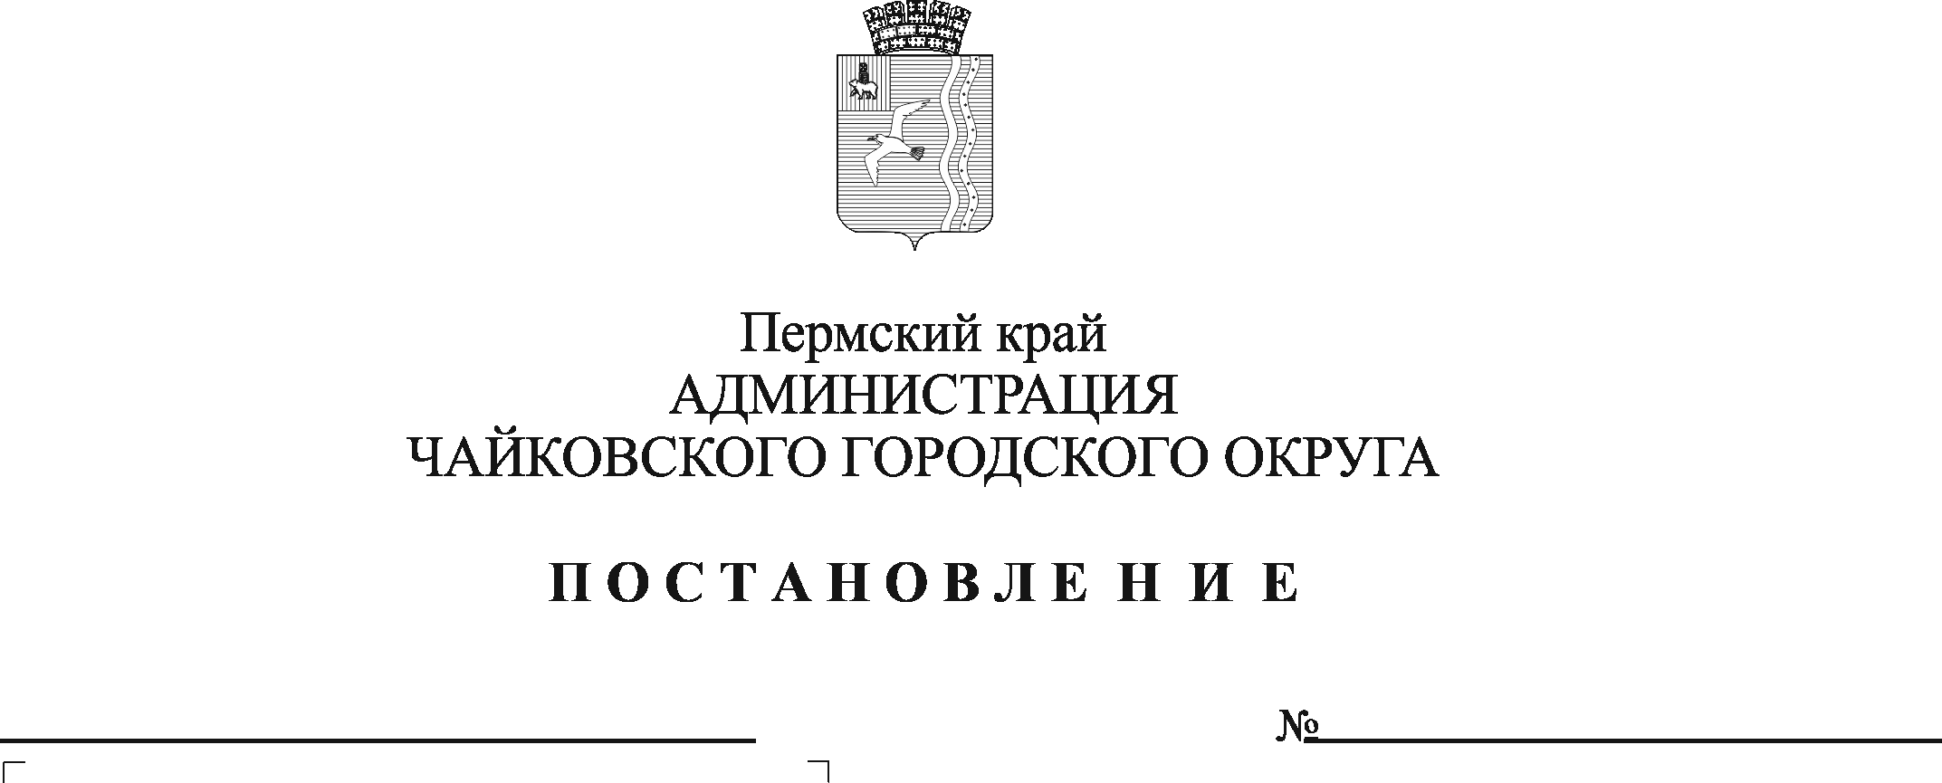

**О внесении изменений в Порядок расходования средств, переданных из бюджета Пермского края на выполнение отдельных государственных полномочий по организации отдыха детей и их оздоровления, утвержденный постановлением администрации Чайковского городского округа от 28 февраля 2022 г. № 213**

В соответствии с Федеральным законом от 24 июля 1998 г. № 124-ФЗ «Об основных гарантиях прав ребенка в Российской Федерации», Федеральным законом от 6 октября 2003 г. № 131-ФЗ «Об общих принципах организации местного самоуправления в Российской Федерации», постановлением Правительства Российской Федерации от 22 февраля 2020 г. № 203 «Об общих требованиях к нормативным правовым актам и муниципальным правовым актам, устанавливающим порядок определения объема и условия предоставления бюджетным и автономным учреждениям субсидий на иные цели», Законом Пермского края от 5 февраля 2016 г. № 602-ПК «Об организации и обеспечении отдыха детей и их оздоровления в Пермском крае», Законом Пермского края от 2 апреля 2010 г. № 607-ПК «О передаче органам местного самоуправления отдельных государственных полномочий по организации и обеспечению отдыха детей и их оздоровления», постановлением Правительства Пермского края от 31 марта 2016 г. № 169-п «Об утверждении порядков по реализации государственных полномочий в сфере обеспечения отдыха детей и их оздоровления в Пермском крае», постановлением Правительства Пермского края от 7 марта 2019 г. № 143-п «Об обеспечении отдыха и оздоровления детей в Пермском крае», постановлением Правительства Пермского края от 25 ноября 2020 г. № 902-п «Об утверждении [Порядка](consultantplus://offline/ref=CBCDAD24DF7E70300ED85508BBFA49BBF14699DE296461B242439B83270E9837F9DC1FEE7CDA535C245BF6AD85369F110675DA5A6B706D82B5DF46EA037BF) предоставления родителям компенсации части расходов на оплату стоимости самостоятельно приобретенной путевки в загородные лагеря отдыха и оздоровления детей, детские оздоровительные лагеря санаторного типа, расположенные на территории Российской Федерации, детские специализированные (профильные) лагеря, детские лагеря палаточного типа, расположенные на территории Пермского края», постановлением Правительства Пермского края от 14 октября 2021 г. № 784-п «Об утверждении Порядка предоставления и расходования субвенций органам местного самоуправления на выполнение отдельных государственных полномочий по организации отдыха детей и их оздоровления», постановлением Правительства Пермского края от 19 марта 2024 г. № 157-п «Об утверждении Порядка выдачи сертификата на отдых детей и их оздоровление, дающего право на частичную оплату путевки в организациях отдыха детей и их оздоровления, расположенных на территории Пермского края и оказывающих услуги по организации отдыха детей и их оздоровления с использованием сертификата на отдых детей и их оздоровление», Уставом Чайковского городского округа, в целях создания условий для полноценного отдыха, укрепления здоровья, творческого развития и занятости детей в каникулярное время

ПОСТАНОВЛЯЮ:

1. Внести в Порядок расходования средств, переданных из бюджета Пермского края на выполнение отдельных государственных полномочий по организации отдыха детей и их оздоровления, утвержденный постановлением администрации Чайковского городского округа от 28 февраля 2022 г. № 213 (в редакции постановления администрации Чайковского городского округа от 15.04.2024№ 354) (далее - Порядок), следующие изменения:
   1. пункт 1.1.1. Порядка изложить в следующей редакции:

«1.1.1. организацию оздоровления и (или) отдыха детей, за исключением детей-сирот, детей, оставшихся без попечения родителей, в загородных лагерях отдыха и оздоровления детей, детских оздоровительных лагерях санаторного типа, расположенных на территории Российской Федерации, детских специализированных (профильных) лагерях, детских лагерях палаточного типа, расположенных на территории Пермского края;»;

* 1. . пункт 1.1.3. Порядка изложить в следующей редакции:

«1.1.3. администрирование переданных государственных полномочий: по организации отдыха детей и их оздоровления в стационарных организациях отдыха и оздоровления детей, детских лагерях палаточного типа за исключением детей-сирот и детей, оставшихся без попечения родителей, по организации питания детей в лагерях с дневным пребыванием детей, организованных образовательными и иными организациями, осуществляющими организацию отдыха детей и их оздоровления в каникулярное время (далее - администрирование переданных государственных полномочий).»;

1.3. пункт 1.5 Порядка изложить в следующей редакции:

«1.5. Средства на организацию оздоровления и (или) отдыха детей, за исключением детей-сирот, детей, оставшихся без попечения родителей, в загородных лагерях отдыха и оздоровления детей, детских оздоровительных лагерей санаторного типа, детских специализированных (профильных) лагерях, детских лагерях палаточного типа, расположенных на территории Пермского края, направляются на:»;

1.4. пункт 1.5.3. Порядка изложить в следующей редакции:

«1.5.3. предоставление родителям (законным представителям детей, не являющихся детьми-сиротами, детьми, оставшимися без попечения родителей) компенсации части расходов на оплату стоимости самостоятельно приобретенной путевки в загородные лагеря отдыха и оздоровления детей, детские оздоровительные лагеря санаторного типа, расположенные на территории Российской Федерации, детские специализированные (профильные) лагеря, детские лагеря палаточного типа, расположенные на территории Пермского края, в соответствии с порядком, утвержденным постановлением Правительства Пермского края от 25 ноября 2020 г. № 902-п «Об утверждении [Порядка](consultantplus://offline/ref=CBCDAD24DF7E70300ED85508BBFA49BBF14699DE296461B242439B83270E9837F9DC1FEE7CDA535C245BF6AD85369F110675DA5A6B706D82B5DF46EA037BF) предоставления родителям компенсации части расходов на оплату стоимости самостоятельно приобретенной путевки в загородные лагеря отдыха и оздоровления детей, детские оздоровительные лагеря санаторного типа, расположенные на территории Российской Федерации, детские специализированные (профильные) лагеря, детские лагеря палаточного типа, расположенные на территории Пермского края»;».

1.5. абзац второй пункта 1.8. Порядка изложить в следующей редакции:

«Средства на администрирование переданных государственных полномочий передаются:

в виде бюджетных ассигнований Администрации Чайковского городского округа, отраслевым (функциональным) органам администрации Чайковского городского округа, являющимся казенными учреждениями, на обеспечение выполнения бюджетной сметы и направляются на расходы, связанные с реализацией переданных государственных полномочий по организации отдыха детей и их оздоровления, в том числе на оплату труда работников, выполняющих обязанности по организации отдыха детей и их оздоровления, материальные расходы (в том числе приобретение мебели и оргтехники), техническое обслуживание и обновление специализированного программного обеспечения, обслуживание лицевых счетов для выплаты компенсации части расходов на оплату стоимости самостоятельно приобретенной путевки в загородные лагеря отдыха и оздоровления детей, детские оздоровительные лагеря санаторного типа, расположенные на территории Российской Федерации, детские специализированные (профильные) лагеря, детские лагеря палаточного типа, расположенные на территории Пермского края.».

2. Опубликовать постановление в газете «Огни Камы» и разместить на официальном сайте администрации Чайковского городского округа.

3. Постановление вступает в силу после его официального опубликования и распространяется на правоотношения, возникшие с 15 июня 2024 г.

Глава городского округа –

глава администрации

Чайковского городского округа А.В. Агафонов